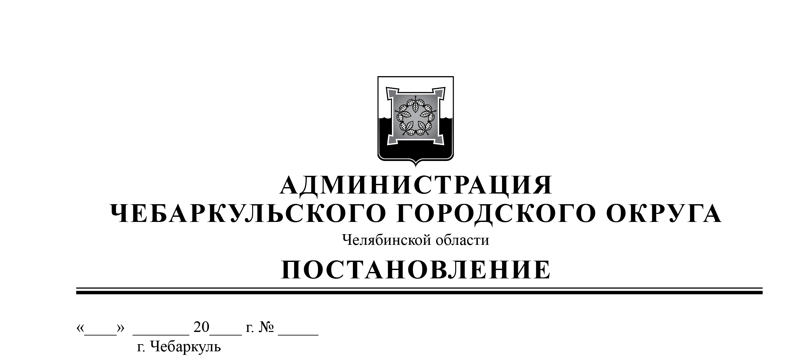

17 07 23 517

Об утверждении административного регламента предоставления муниципальной услуги «Подготовка и утверждение документации по планировке территории»

В соответствии с Федеральными законами от 06.10.2003 № 131-ФЗ «Об общих принципах организации местного самоуправления в Российской Федерации», от 27.07.2010 № 210-ФЗ «Об организации предоставления государственных и муниципальных услуг», руководствуясь статьями 36, 37 Устава Чебаркульского городского округа, постановлением администрации Чебаркульского городского округа от 15.05.2019 № 267 «Об утверждении Реестра муниципальных (государственных) услуг (функций), оказываемых на территории Чебаркульского городского округа»,

ПОСТАНОВЛЯЮ:

1. Утвердить административный регламент предоставления муниципальной услуги «Подготовка и утверждение документации по планировке территории» (прилагается).

2. Считать утратившим силу постановление администрации Чебаркульского городского округа от 03.06.2022 № 382 «Об утверждении административного регламента предоставления муниципальной услуги «Подготовка и утверждение документации по планировке территории».

3. Отделу защиты информации и информационных технологий (Епифанов А.А.) опубликовать настоящее постановление в порядке, установленном для официального опубликования муниципальных правовых актов, и разместить настоящее постановление на официальном сайте администрации Чебаркульского городского округа в сети Интернет.

4. Контроль исполнения настоящего постановления возложить на заместителя главы Чебаркульского городского округа по городскому хозяйству Еремина О.В.

Глава

Чебаркульского городского округа С. А. Виноградова